**Estructuras de Datos**

# **Reporte Proyecto Parcial – PAO 2 2020**

# **Simulación Treemap**

# **Integrantes**

Natalia Ramírez Yépez, 201911765

David Yánez, 201802790

Reynaldo Olvera, 201606118

# **Screenshots**

Incluir aquí imágenes de su interfaz gráfica con notas explicativas de qué es lo que está siendo mostrado.

Muestre las imágenes necesarias para ilustrar el funcionamiento de su proyecto.

Esta sección debe ser una versión resumida de lo que usted describe en el video explicativo.

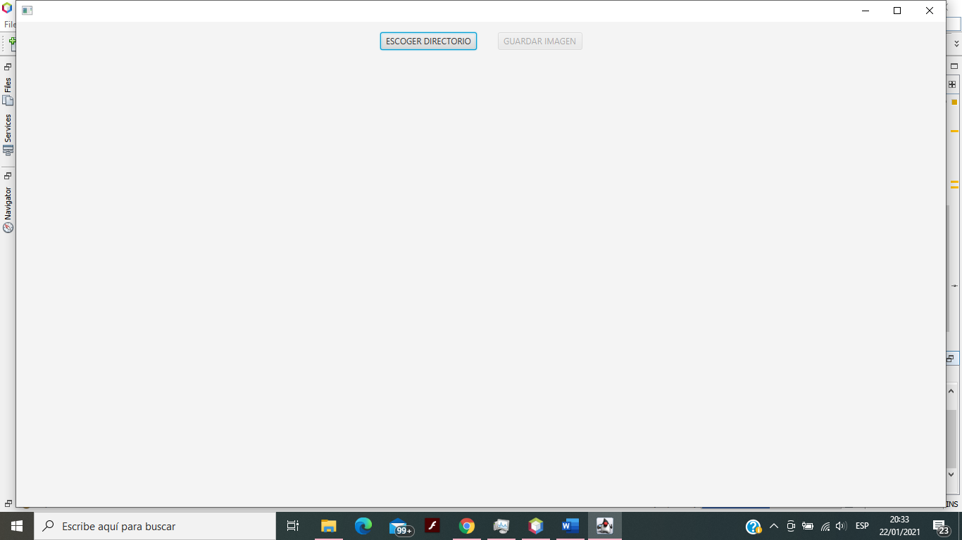

**Figura 1: pantalla inicial con botón “ESCOGER DIRECTORIO” habilitado y botón “GUARDAR IMAGEN” deshabilitado**

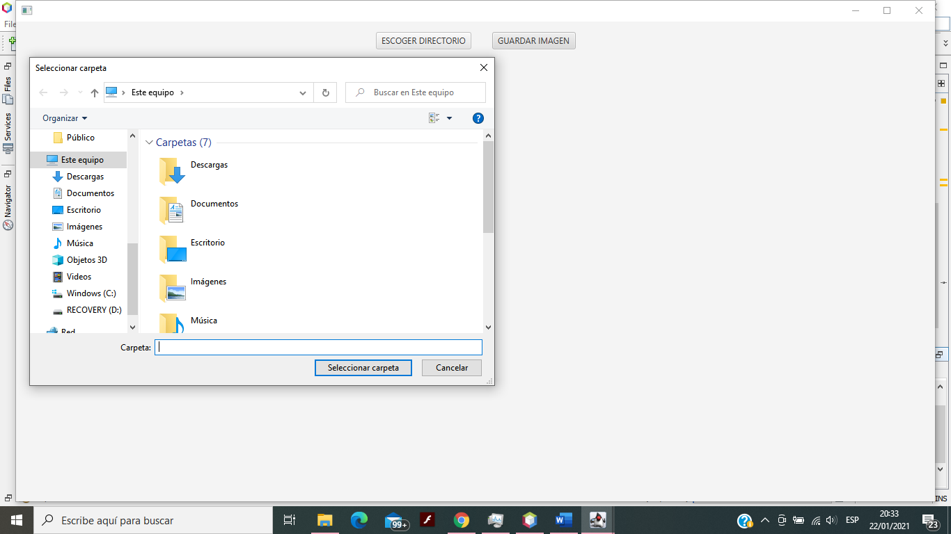

**Figura 2: Pantalla luego de hacer click en botón “ESCOGER DIRECTORIO”**

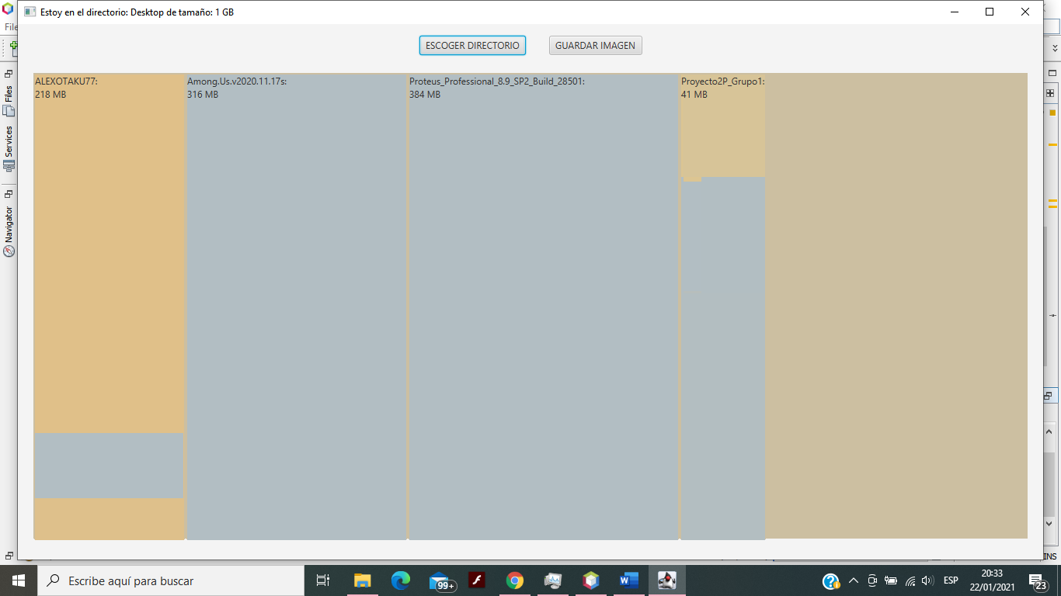

**Figura 3: pantalla luego de seleccionar directorio; botón “GUARDAR IMAGEN” habilitado**

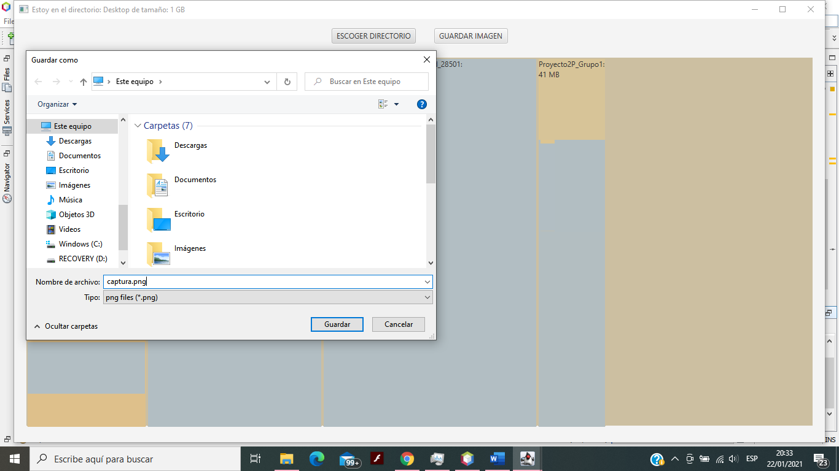

**Figura 4: pantalla luego de hacer click en botón “GUARDAR IMAGEN”**

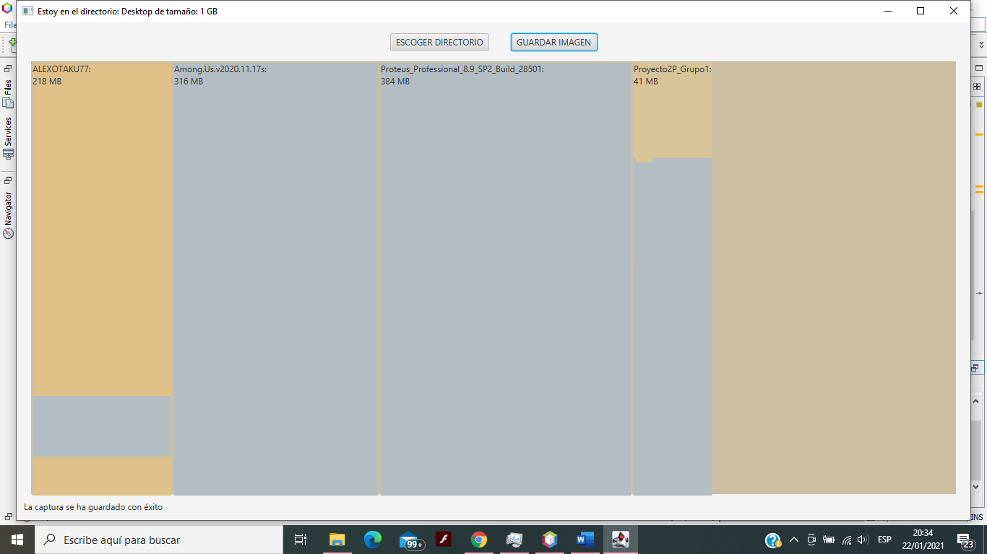

**Figura 5: Pantalla luego de que se escogió directorio para guardar captura de pantalla. Aparece mensaje de confirmación en esquina inferior izquierda.**

# **Video Explicativo**

Indicar aquí el enlace de YouTube al video explicativo de su proyecto:

<https://youtu.be/93qDZMfHcxA>

# **Clase Principal:**

Incluir aquí una imagen de su clase principal.

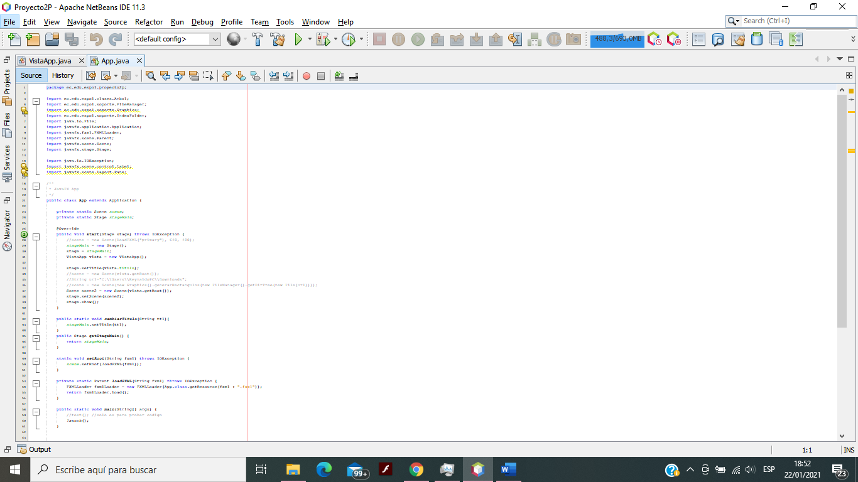

# **Calidad del Código:**

Incluir aquí imágenes de las salidas de SonarQUBE durante la evaluación de la calidad de su código fuente.

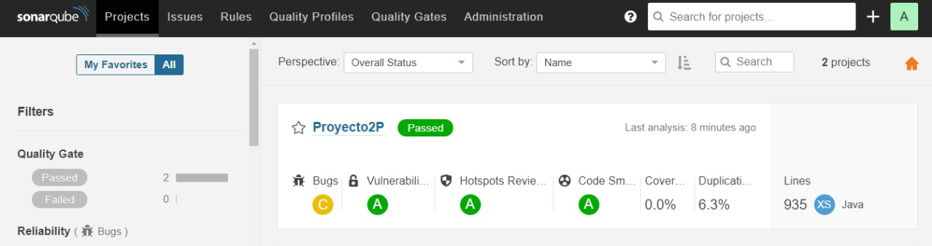

**Captura 1 de pase de SonarQUBE**

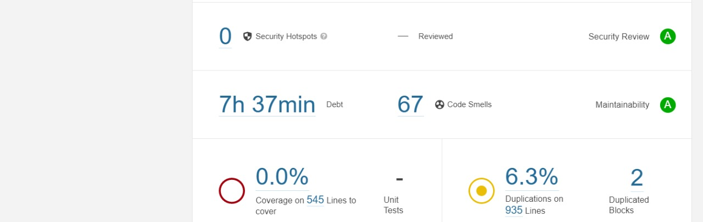

**Captura 2 de pase de SonarQUBE**

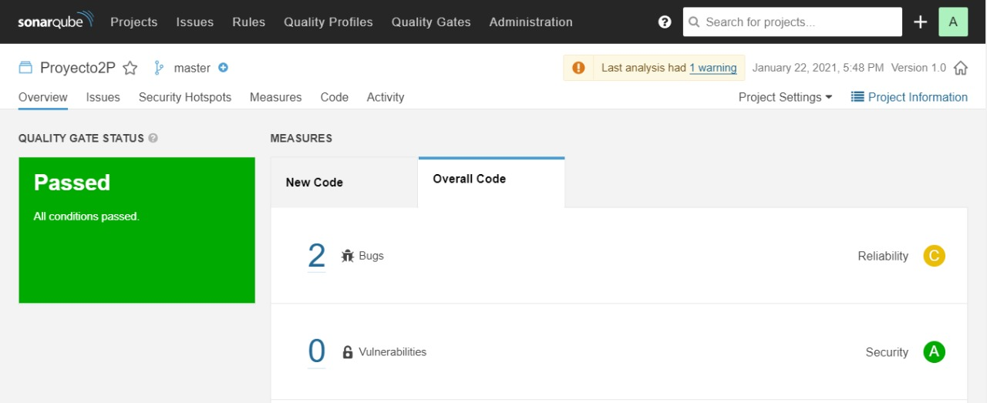

**Captura 3 de pase de SonarQUBE**

# **Repositorio de Código:**

Indicar aquí la ULR del repositorio donde está alojado su código fuente:

<https://github.com/francisdayl/Proyecto2P>

Añadir al profesor con la dirección [gmendez@espol.edu.ec](mailto:gmendez@espol.edu.ec) como colaborador de su proyecto en el repositorio.

Indicar aquí la correspondencia entre los nombres de usuarios de su repositorio y los integrantes de su proyecto.

natroram: Natalia Ramírez

francisdayl: David Yánez

clrolve: Reynaldo Olvera

# **Evidencia de Reuniones:**

Listar aquí las URLs de YouTube con los videos de resumen de sus reuniones de trabajo.

Reunión 1: Enero 8, 2021 ( <https://youtu.be/oqZAWq8tChU> )

Reunión 2: Enero 17, 2021 ( <https://youtu.be/GqQh4aN3U6w> )

Reunión 3: Enero 21, 2021 ( <https://youtu.be/hj1UeavZsWg> )

# **Coevaluación:**

Los encabezados en negritas de la siguiente tabla deben ser reemplazados con los nombres de los miembros de su grupo.

Cada integrante debe luego calificar la contribución de sus compañeros, y la suya propia, con un número entre 0 (cero) y 1 (uno).

Cada integrante debe llenar **la fila** de esta tabla donde aparece su nombre. En el ejemplo mostrado a continuación, el estudiante cuyo nombre es “*Nombre Integrante 2*” ya ha calificado a sus compañeros (a cada uno con 0.5) y a sí mismo (con 1).

Recuerde que la coevaluación debe reflejar el nivel de esfuerzo y dedicación que usted y sus compañeros de grupo han invertido en el proyecto. Sea honesto al llenar esta tabla.

|  |  |  |  |
| --- | --- | --- | --- |
|  | Aporte al proyecto (entre 0 y 1) | | |
|  | **Natalia Ramírez** | **David Yánez** | **Reynaldo Olvera** |
| **Natalia Ramírez** | 1 | 1 | 1 |
| **David Yánez** | 1 | 1 | 1 |
| **Reynaldo Olvera** | 1 | 1 | 1 |